ÖNEMLİ DUYURU
Final sınavına girmeyen öğrenciler bütünleme sınavına girebilmek için UKEY sisteminde mail adreslerini aktifleştirmeleri gerekmektedir.
Mailini aktifleştirmek için Ukey sisteminde kullanıcı adı kısmına öğrenci no, şifre kısmına otomasyona giriş şifresini girdikten sonra aşağıda okla gösterilen öğrenci butonu tıklanıp giriş yapılmalıdır.
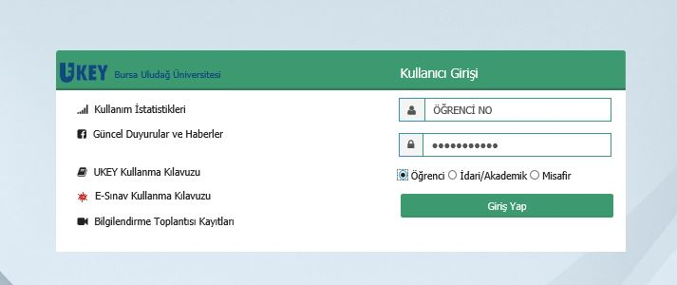
Mail aktifleştirmek için;
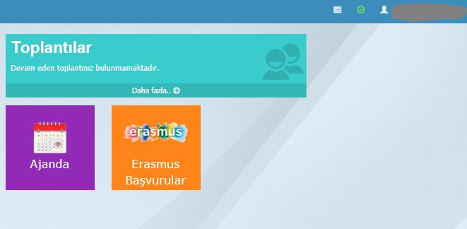
Okla gösterilen yer eğer kırmızı ise mail adresinizi aktifleştirmeniz gerekmektedir.
- Yukarıda okla gösterilen yere tıklayarak öğrencino@ogr.uludag.edu.tr uzantılı mail adresinizi yazarak güncelle diyorsunuz.
- öğrencino@ogr.uludag.edu.tr uzantılı mail adresinize doğrulama kodu geliyor.
- Doğrulama kodunu Ukey mail aktifleştirme kısmına giriyorsunuz.
- Yukarıda okla gösterilen yerin mail aktifleştirme işleminden sonra yeşile dönmüş olması gerekmektedir.(kontrol ediniz)
- Maillerini aktifleştirmeyen öğrenciler bütünleme sınavına giremeyeceklerdir.
- Aktifleştirme işlemlerini 21.06.2020 tarihine kadar yapmış olmanız gerekmektedir.

